|  |  |
| --- | --- |
| **SÔÛ GD&ÑT TP HOÀ CHÍ MINH**  **PHOØNG GÑ&ÑT QUAÄN 1**  **ĐỀ THAM KHẢO**  MÃ ĐỀ: Quận 1 - 1 | **ÑEÀ THAM KHAÛO TUYEÅN SINH 10**  **NAÊM HOÏC: 2022 - 2023**  *MÔN: TOÁN 9*  *Đê thi gồm 8 câu hỏi tự luận.*  *Thời gian: 120 phút (không kể thời gian phát đề)* |

1. ***(1,5 điểm).*** Cho  và đường thẳng  .
   1. Vẽ đồ thị  và  trên cùng hệ trục tọa độ.
   2. Tìm tọa độ giao điểm của  và  bằng phép tính.
2. ***(1 điểm).*** Cho phương trình  có  nghiệm là  . Không giải phương trình, hãy tính giá trị của biểu thức .
3. ***(1 điểm).*** Với thiết kế độc đáo, cổng Parabol trường Đại học Bách Khoa Hà Nội được xây dựng cách đây hơn  năm và đã từng là niềm tự hào của tri thức thế hệ mới. Để đo chiều cao của cổng một bạn sinh viên cao  đứng cách chân cổng  thì đỉnh đầu bạn ấy vừa chạm vào cổng. Biết khoảng cách giữa hai chân cổng là . Hãy tính chiều cao cổng Parabol (làm tròn một chữ số thập phân)

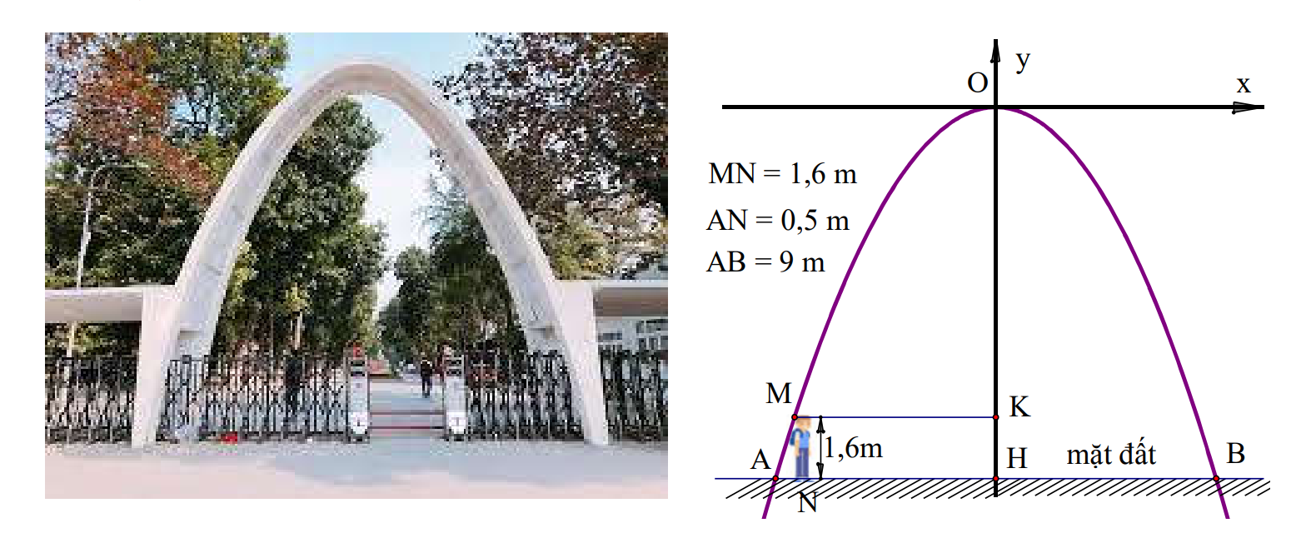

1. 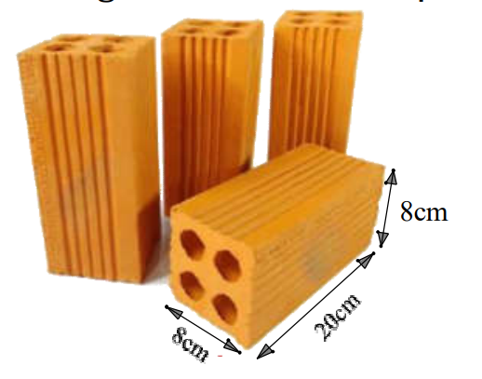 ***(0,75 điểm).*** Gạch ống là một sản phẩm được tạo hình thành từ đất sét và nước, được kết hợp lại với nhau theo một công thức chung hợp lý mới có thể tạo ra hỗn hợp dẻo quánh, sau đó chúng được đổ vào khuôn, rồi đem phơi hoặc sấy khô và cuối cùng là đưa vào lò nung. Một viên gạch hình hộp chữ nhật có kích thước dài , rộng . Bên trong có bốn lỗ hình trụ bằng nhau có đường kính .
   1. Tính thể tích đất sét để làm một viên gạch. (lấy )

Theo toán học, bác Ba muốn xây một ngôi nhà phải mua  thiên gạch, giá một viên là  đồng. Nhưng khi thi công, bác Ba phải mua dư  số gạch cần dùng dự phòng cho hư hao. Tính số tiền bác Ba mua gạch để xây căn nhà, biết  thiên gạch là  viên.

1. ***(1 điểm).*** Một nhóm học sinh tham gia hoạt động ngoại khóa được chia thành các tổ để sinh hoạt. Nếu mỗi tổ có  nam và  nữ thì thừa  bạn nam. Nếu mỗi tổ có  nam và  nữ thì thừa  nữ. Hỏi có bao nhiêu học sinh nam và bao nhiêu học sinh nữ?
2. ***(1 điểm).*** Trong một đợt khuyến mãi, siêu thị giảm giá cho mặt hàng  là  và mặt hàng  là  so với giá niêm yết. Một khách hàng mua  món hàng  và  món hàng  phải trả số tiền là  đồng. Nhưng nếu mua trong khung giờ vàng thì món hàng  được giảm giá  còn món hàng  được giảm giá  so với giá niêm yết. Một người mua  món hàng  và  món hàng  trong khung giờ vàng nên chỉ trả số tiền là  đồng. Tính giá niêm yết của mỗi món hàng  và .
3. ***(1 điểm).*** Mối quan hệ giữa thang nhiệt độ (độ ) và thang nhiệt độ (độ ) được cho bởi hàm số bậc nhất .

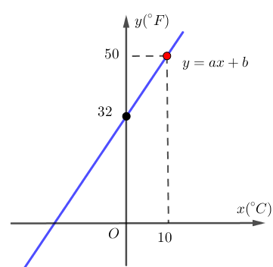

* 1. Tìm  và .
  2. Trong không khí, tốc độ âm thanh (tính bằng mét/giây) là một hàm số bậc nhất theo nhiệt độ (tính bằng  được cho bởi công thức: . Hãy tính tốc độ âm thanh tại nơi có nhiệt độ không khí là  .

1. ***(3 điểm)*** Cho tam giác  có ba góc nhọn nội tiếp đường tròn , kẻ đường cao  của . Gọi  và  lần lượt là chân các đường vuông góc kẻ từ  đến  và .
   1. Chứng minh tứ giác  là tứ giác nội tiếp.
   2. Chứng minh: .
   3. Kẻ đường cao  của tam giác  và  là trung điểm của . Chứng minh ba điểm  thẳng hàng.

***----HẾT---***

**HƯỚNG DẪN GIẢI**

1. Cho  và đường thẳng  .
2. Vẽ đồ thị  và  trên cùng hệ trục tọa độ.
3. Tìm tọa độ giao điểm của  và  bằng phép tính.

**Lời giải**

1. Vẽ đồ thị  và  trên cùng hệ trục tọa độ.
2. 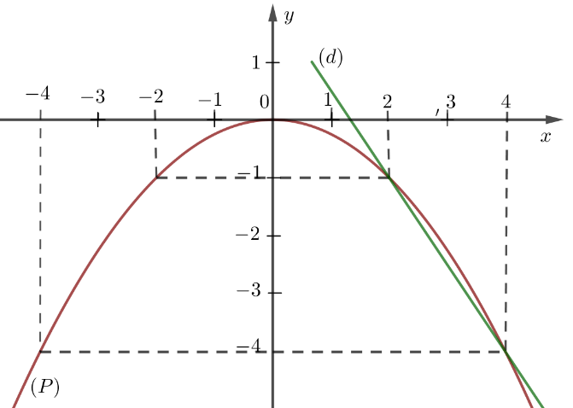BGT:

|  |  |  |  |  |  |
| --- | --- | --- | --- | --- | --- |
|  |  |  |  |  |  |
|  |  |  |  |  |  |

|  |  |  |
| --- | --- | --- |
|  |  |  |
|  |  |  |

1. Tìm tọa độ giao điểm của  và  bằng phép tính.

Phương trình hoành độ giao điểm của  và :



Thay  vào , ta được: .

Thay  vào , ta được: .

Vậy ,  là hai giao điểm cần tìm.

1. Cho phương trình  có  nghiệm là  . Không giải phương trình, hãy tính giá trị của biểu thức .

**Lời giải**

Ta có:  nên phương trình có hai nghiệm phân biệt .

Theo định lí Vi-et, ta có: 

Ta có: 



1. Với thiết kế độc đáo, cổng Parabol trường Đại học Bách Khoa Hà Nội được xây dựng cách

đây hơn 50 năm và đã từng là niềm tự hào của tri thức thế hệ mới. Để đo chiều cao của

cổng một bạn sinh viên cao 1,6m đứng cách chân cổng 0,5m thì đỉnh đầu bạn ấy vừa chạm

vào cổng. Biết khoảng cách giữa hai chân cổng là 9m. Hãy tính chiều cao cổng Parabol

(làm tròn một chữ số thập phân)

**Lời giải**

Ta có: ; .

Đặt hệ trục  như hình vẽ, ta thấy đồ thị của hàm số 

Đặt 

Đồ thị của hàm số đi qua hai điểm  và  .

Thay hai điểm  và  vào hàm số ta có hệ phương trình:



Ta giải tìm được 

Vậy chiều cao cổng Parabol là .

1. Gạch ống là một sản phẩm được tạo hình thành từ đất sét và nước, được kết hợp lại với nhau theo một công thức chung hợp lý mới có thể tạo ra hỗn hợp dẻo quánh, sau đó chúng được đổ vào khuôn, rồi đem phơi hoặc sấy khô và cuối cùng là đưa vào lò nung. Một viên gạch hình hộp chữ nhật có kích thước dài 20cm, rộng 8cm. Bên trong có bốn lỗ hình trụ bằng nhau có đường kính 2,5cm.
   1. Tính thể tích đất sét để làm một viên gạch. (lấy )
   2. Theo toán học, bác Ba muốn xây một ngôi nhà phải mua 10 thiên gạch, giá một viên là 1100 đồng. Nhưng khi thi công, bác Ba phải mua dư 2% số gạch cần dùng dự phòng cho hư hao. Tính số tiền bác Ba mua gạch để xây căn nhà, biết 1 thiên gạch là 1000 viên.

**Lời giải**

1. -Thể tích đất sét làm viên gạch hình hộp chữ nhật chưa trừ bốn lỗ rỗng bên trong là:



Thể tích của bốn lỗ hình trụ bằng nhau là: 

Thể tích đất sét để làm một viên gạch là: 

1. Số viên gạch bác Ba cần mua là: (viên gạch)

Số tiền bác Ba mua gạch để xây căn nhà là: (đồng)

1. Một nhóm học sinh tham gia hoạt động ngoại khóa được chia thành các tổ để sinh hoạt. Nếu mỗi tổ có 7 nam và 7 nữ thì thừa 8 bạn nam. Nếu mỗi tổ có 6 nam và 5 nữ thì thừa 12 nữ. Hỏi có bao nhiêu học sinh nam và bao nhiêu học sinh nữ?

**Lời giải**

Gọi (số tổ) lần lượt là số tổ trong trường hợp  và trường hợp .

Điều kiện: 

Nếu mỗi tổ có  nam và  nữ thì thừa  bạn nam nên số học sinh nam là (học sinh) và số học sinh nữ là (học sinh).

Nếu mỗi tổ có 6 nam và  nữ thì thừa  nữ thì số học sinh nam là (học sinh) và số học sinh nữ là  (học sinh).

Ta có hệ phương trình: 

Giải hệ phương trình ta được (nhận)

Vậy số học sinh nam là  học sinh, số học sinh nữ là  học sinh.

1. Trong một đợt khuyến mãi, siêu thị giảm giá cho mặt hàng A là 20% và mặt hàng B là 15% so với giá niêm yết. Một khách hàng mua 2 món hàng A và 1 món hàng B phải trả số tiền là 362 000 đồng. Nhưng nếu mua trong khung giờ vàng thì món hàng A được giảm giá 30% còn món hàng B được giảm giá 25% so với giá niêm yết. Một người mua 3 món hàng A và 2 món hàng B trong khung giờ vàng nên chỉ trả số tiền là 552 000 đồng. Tính giá niêm yết của mỗi món hàng A và B.

**Lời giải**

Gọi  (đồng) lần lượt là giá niêm yết của món hàng  và món hàng .

Điều kiện: 

Theo đề ta có hệ phương trình: 



Vậy giá niêm yết của món hàng  là  đồng, của món hàng  là  đồng.

1. Mối quan hệ giữa thang nhiệt độ (độ ) và thang nhiệt độ 

(độ ) được cho bởi hàm số bậc nhất .

* 1. Tìm  và .
  2. Trong không khí, tốc độ âm thanh (tính bằng mét/giây) là một hàm số bậc nhất theo nhiệt độ (tính bằng ) được cho bởi công thức: . Hãy tính tốc độ âm thanh tại nơi có nhiệt độ không khí là  .



**Lời giải**

**Tài liệu được chia sẻ bởi Website VnTeach.Com**

**https://www.vnteach.com**

1. Thay  vào  ta có:  .

Thay  vào  ta có:  .

Từ  và , giải hệ phương trình ta được: .

1. Với  thay vào công thức  ta có .

Với  thay  vào công thức  ta có



Thay  vào công thức ta có .

Vậy tốc độ âm thanh tại nơi có nhiệt độ không khí  là , tại nơi có nhiệt độ không khí  là .

1. Cho tam giác  có ba góc nhọn nội tiếp đường tròn , kẻ đường cao  của

. Gọi  và  lần lượt là chân các đường vuông góc kẻ từ  đến  và .

* 1. Chứng minh tứ giác  là tứ giác nội tiếp.
  2. Chứng minh: .
  3. Kẻ đường cao  của tam giác  và  là trung điểm của . Chứng minh ba điểm  thẳng hàng.

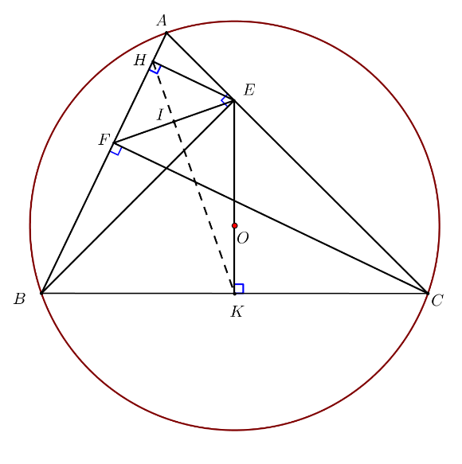

1. Chứng minh tứ giác  nội tiếp

Xét tứ giác , có:





Tứ giác  nội tiếp vì có hai góc đối bù nhau.

1. Chứng minh 

Xét  vuông tại , có  là đường cao 

 (HTL) 

Xét  vuông tại  , có  là đường cao 

 (HTL) 

Từ  và , suy ra: 

1. Kẻ đường cao  của tam giác  và  là trung điểm của . Chứng minh ba điểm  thẳng hàng.

Ta có: tứ giác  nội tiếp  ( góc nội tiếp cùng chắn )

 vuông tại   có  là đường trung tuyến ứng với cạnh 

( là trung điểm của )



 cân tại  

Xét tứ giác  có







Mà hai góc này liên tiếp cùng nhìn cạnh 

 tứ giác  nội tiếp

 (góc trong bằng góc đối ngoài) 

Mặt khác  (cùng phụ ) 

Từ ,  và , suy ra: 

Ta có:  

 thẳng hàng.

***----HẾT---***